KORCHEM 2018/2019
Téma: Uhlík základ života
Soutěž probíhá ve třech kolech, která jsou zveřejňována v průběhu celého školního roku. Vyhlášení výsledků proběhne v květnu 2019. Dle harmonogramu soutěže žáci vypracují tři kola. Každé kolo obsahuje teoretickou a praktickou část. Soutěžní úlohy jsou koncipovány tak, aby je dokázali vyřešit i méně zdatní žáci. Tato soutěž je zaměřena mezioborově.
 | Název | Zveřejnění zadání | Ukončení kola
1. kolo | Poznej uhlík | 15. 10. 2018 | 9. 12. 2018
2. kolo | Uhlík kamarád | 17. 12. 2018 | 10. 2. 2019
3. kolo | Uhlík ve mně, v tobě, v nás | 18. 2. 2019 | 14. 4. 2019

Zadání: www.webchemie.cz, http://fakulty.osu.cz/prf/
Řešení je nutné zaslat na e-mail: korchem.osu@gmail.com
(Nezapomeňte uvést název školy, jméno a příjmení soutěžícího a vyučujícího, email soutěžícího a vyučujícího).

Organizátoři:

Autoři:
Mgr. Kateřina Kozielová
Bc. Tomáš Juřica
Bc. Michal Golas
Bc. Petra Blokešová

Recenzent:
RNDr. Kateřina Trčková, Ph.D.

2. kolo – Uhlík kamarád

Úkol č. 1 – Doplňovačka 10 bodů
- Do tabulky 1 doplň název a vzorec kalotového modelu sloučeniny.
Model sloučeniny | 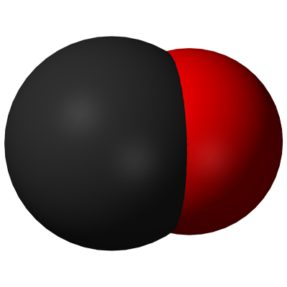 | 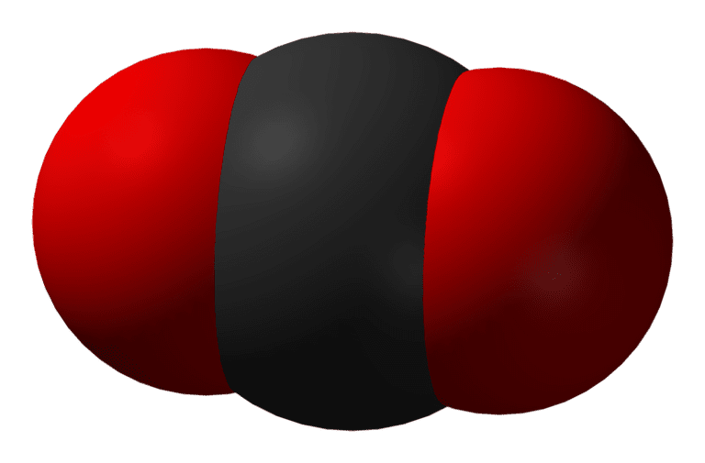
Název sloučeniny
Vzorec sloučeniny
Tabulka 1: Modely sloučenin

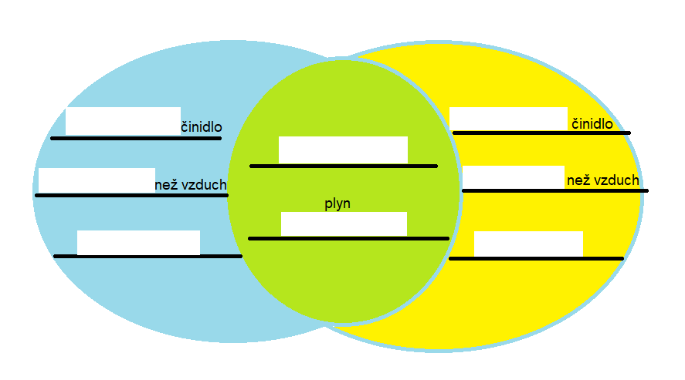
- Do prázdných obdélníků množin doplňte přídavná jména, která popisují vlastnosti sloučenin, jejíž modely jsou uvedeny v Tabulce 1. Do průniku množin v Obrázku 1 vepiš společné vlastnosti obou sloučenin (1 přídavné jméno a 1 podstatné jméno).

Obrázek 1: Vlastnosti sloučenin

- K následujícím obrázkům 2–5 napište, která dvouprvková sloučenina uhlíku a kyslíku se vyskytuje ve zdrojích uvedených na obrázcích.
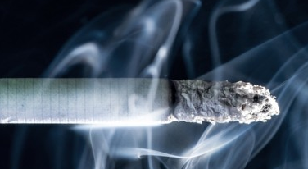
Obrázek 2: Výskyt sloučenin
Dostupnéz: http://vtm.e15.cz/files/imagecache/dust_filerenderer_normal/upload/aktuality/zplodiny_z_kou_e_mohou_b_t_nebezpe_n__i_po_letech_51f231e964.jpg
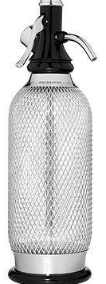
Obrázek 3: Výskyt sloučenin
Dostupné z: https://cdn.alza.cz/ImgW.ashx?fd=f10&cd=ISILS016
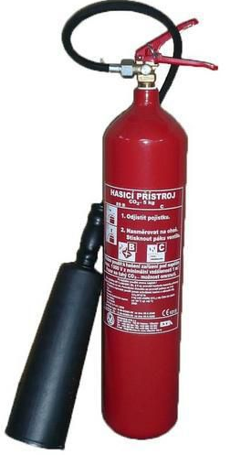
Obrázek 4: Výskyt sloučenin
Dostupné z: https://www.kancelarska-zidle.cz/images/original/57677.jpg
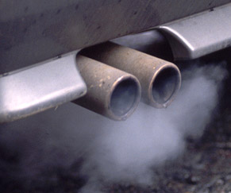
Obrázek 5: Výskyt sloučenin
Dostupné z: http://img.auto.cz/news/img/art/2013-27/620_51d26e612f21c.jpg
- K dvouprvkovým sloučeninám dopište mechanismus, jak působí na živé organismy.
……………………………………………………………………………………………………………………………………………………………………………………

Úkol č. 2 – Je to pravda nebo lež 10 bodů

Rozhodněte o pravdivosti tvrzení. Zakroužkujte příslušné písmeno v daném řádku a sestavte z písmen tajenku, tu tvoří 2 slova, písmena nejsou ve správném pořadí. Tajenku dopište do úvodního textu.

Otázka | Pravda | Nepravda
1. Uhličitan sodný je rozpustný ve vodě. | O | A
2. Systematický název uhličitan sodný je triviálně jedlá soda. | A | R
3. Skořápky vajec jsou složené z uhličitanu hořečnatého. | Z | A
4. Uhličitany mají spíše kyselé pH. | L | J
5. Uhličitany jsou soli odvozené od kyseliny uhličité. | K | T
6. Označení prací soda se používá pro uhličitan sodný. | V | M
7. Nerost magnezit má vzorec Fe₃O₄. | Y | É
8. Uhličitan vápenatý je rozpustný ve vodě. | K | S
9. Uhličitan barnatý se používá jako přísada do cementů. | E | Í
10. Uhličitan sodný má nižší pH, tzn. je kyselejší než hydrogenuhličitan sodný. | S | V
11. CaCO₃ + 2 HCl CaCl₂ + CO₂ + H₂O | Y | A
………………………………………………………… (doplň tajenku) vznikají tak, že při dešti se voda ve vzduchu smíchá s oxidem uhličitým a vzniká kyselina _ _ _ _ _ _ _ _.
- Napiš rovnici této reakce.
……………………….+…………………. ………………………………….
- Tato kyselina se vstřebá do země a rozpouští vápenec pod povrchem. Napiš rovnici této reakce a systematicky pojmenuj produkt reakce.
……………………….+………………… …………………………………..
- Sloučenina vznikající v předchozí reakci se usazuje a uvolněním vody a oxidu uhličitého vzniká vápenec. Napiš rovnici této reakce.
………………………….. ……………+……………….+……………………

Úkol č. 3 – Trochu počítání 10 bodů
Jedna z kvalitativních vlastností vody je tzv. tvrdost vody. Přechodná tvrdost vody je dána obsahem hydrogenuhličitanu vápenatého a hydrogenuhličitanu hořečnatého. Tyto dvě soli varem přechází na bezvodé soli – uhličitany daného kovu. Vznik těchto bezvodých solí se projevuje jako tzv. vodní kámen, který se usazuje na dně varné konvice.
Z praxe je známo, že k odstranění vodního kamene se používá ocet.
Jak to teda ve skutečnosti je? Kolik vodního kamene nám může vzniknout z 1 litru ostravské vody? A jaké množství octa je potřeba k odstranění takovéhoto množství vodního kamene?
M[Ca(HCO₃)₂] = 162,114 g.mol⁻¹, M[Mg(HCO₃)₂] = 146,114 g.mol⁻¹, M[CaCO₃] = 100,086 g.mol⁻¹, M[MgCO₃] = 84,3 g.mol⁻¹, M[CH₃COOH] = 60 g.mol⁻¹
U každého příkladu je potřeba uvést postup řešení (obecný zápis), konkrétní hodnoty, výpočet a výsledek. Všechny průběžné a konečné výsledky zaokrouhli na 3 desetinná místa.
Uvedené rovnice reakcí je potřeba vyčíslit.

- V 1 litru vody je 375 mg Ca(HCO₃)₂ a 96,7 mg Mg(HCO₃)₂. Vypočítej, kolik gramů CaCO₃ a MgCO₃ vznikne úplným vypařením 1 litru vody. Pro výpočet je potřeba znát rovnici tepelného rozkladu hydrogenuhličitanu vápenatého a hořečnatého. Pro zjištění této rovnice využij předcházející úlohu. Uveď obě rovnice, které jsi pro výpočet použil.
- Kolik gramů kyseliny octové je potřeba použít k odstranění takovéhoto množství vodního kamene?
Pro úspěšný výpočet je opět potřeba znát rovnice probíhajících reakcí:
CaCO₃ + CH₃COOH → (CH₃COO)₂ Ca + H₂O + CO₂
MgCO₃ + CH₃COOH → (CH₃COO)₂Mg + H₂O + CO₂

- Ve skutečnosti ovšem doma nemáme čistou kyselinu octovou, ale její 8% vodný roztok – ocet. To znamená, že pouze 8 % hmotnosti tvoří kyselina octová. Zbylých 92 % tvoří voda.
Kolik gramů octa odpovídá předem vypočítanému množství kyseliny octové? Kolik mililitrů octa tedy naliješ do varné konvice za předpokladu, že hustota octa je 1g.cm⁻³?

Úkol č. 4 – Pokus 10 bodů
Pomůcky: PET láhev (0,5 l), lžička, nafukovací balónek, zavařovací sklenice, váhy, tácek
Chemikálie: Ocet, jedlá soda, vajíčko, voda, svíčka.
Své výsledky odevzdávej ve formě fotodokumentace každého úkolu (3x1b) a řešení zadaných otázek (viz úkoly).
- Příprava oxidu uhličitého (2b)
Postup:
- Do balónku nasyp 2 čajové lžičky jedlé sody.
- Do malé PET láhve nalij 100 ml octa a na hrdlo láhve nasaď balónek tak, aby se soda přesypala do láhve.
- Počkej na skončení reakce.
- Balónek sundej z láhve a zauzluj.
Úkoly:
- Napiš a vyčísli rovnici reakce jedlé sody s octem.
- Napiš, ve které části lidského těla se můžeme setkat s reakcí jedlé sody a kyseliny a při kterém procesu.

- Oxid uhličitý a plamen (2b)
Postup:
- Připrav si zapálenou svíčku a špejli.
- Připrav oxid uhličitý stejně jako v pokusu a)
- Pomocí svíčky zapal špejli a opatrně ji vlož do PET láhve se směsí.
Úkoly:
- Vysvětli princip pokusu (k vysvětlení využij 2 vlastnosti oxidu uhličitého).

- Gumové vajíčko (3b)
Postup:
- Do zavařovací sklenice vlož neuvařené vajíčko.
- Zalij vajíčko octem až po okraj a přiklop táckem (nebo talířkem).
- Počkej do dalšího dne a vajíčko opatrně vytáhni.
Úkoly:
- Která anorganická sloučenina uhlíku je obsažena ve skořápce vajíčka?
- Napiš a vyčísli rovnici probíhající reakce.
- Pozoruj povrch vajíčka a vysvětli průběh pokusu.

